109年11月5日餐點
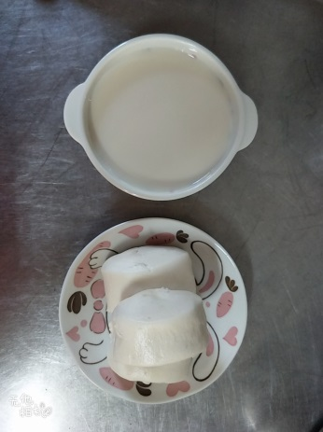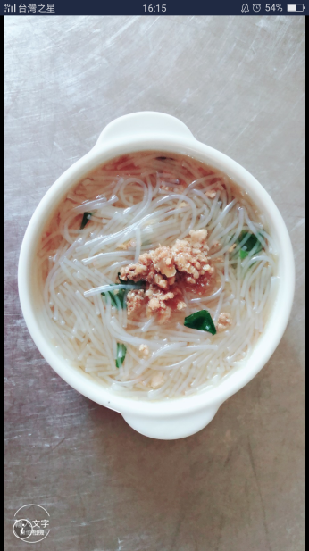
早餐(鮮奶饅頭、豆漿) 下午點心(米粉湯)
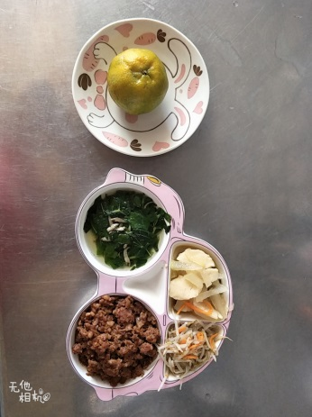
午餐(香菇肉燥、黃瓜燴海鮮、炒青菜、蔬菜湯、水果)

